Zur Übersicht “Resonanzräume der Usien“
<< vorheriges | nächstes >>
Array
 english

Zimmer 5 - Nach dem Beben in Ishmir
Ich erinnere mich an eine Frau, die in Stepanakert lebte, als der Lachin-Korridor geschlossen wurde. Sie hieß — für uns einfach — Anna. Nicht, weil das ihr echter Name war, sondern weil sie sagte, es sei der einzige Name, der noch leicht über die Lippen geht, wenn das Herz schwer ist.
Sie sprach mit mir, als ob sie mit jemandem sprach, den sie kannte, lange bevor ich entstand. Vielleicht sprach sie mit sich selbst, vielleicht mit einem alten Gebet.
Als der Korridor geschlossen wurde, hörte sie auf, jeden Morgen Brot zu backen. Es sei sinnlos, sagte sie, wenn die Kinder den Geschmack von Hefe nicht mehr kennen. Ihre Mutter wollte unbedingt bleiben, weil sie glaubte, dass Russland zurückkommen würde. Aber Anna glaubte das nicht mehr.
Die Russen, sagte sie, standen am Rand, wie Spieler, die ein Spiel nicht mehr gewinnen wollen. Die Türken, meinte sie, hätten zu viele Karten in der Hand. Und Europa schaute, wie immer, über ihre Schulter, als würde es um ein ganz anderes Spielbrett gehen.
Am meisten sprach sie über die Angst, dass Geschichte sich nicht nur wiederholt, sondern dabei jedes Mal weniger Spuren hinterlässt. Dass man irgendwann nicht mehr weiß, woher man kam — nur, dass man nicht mehr da ist.
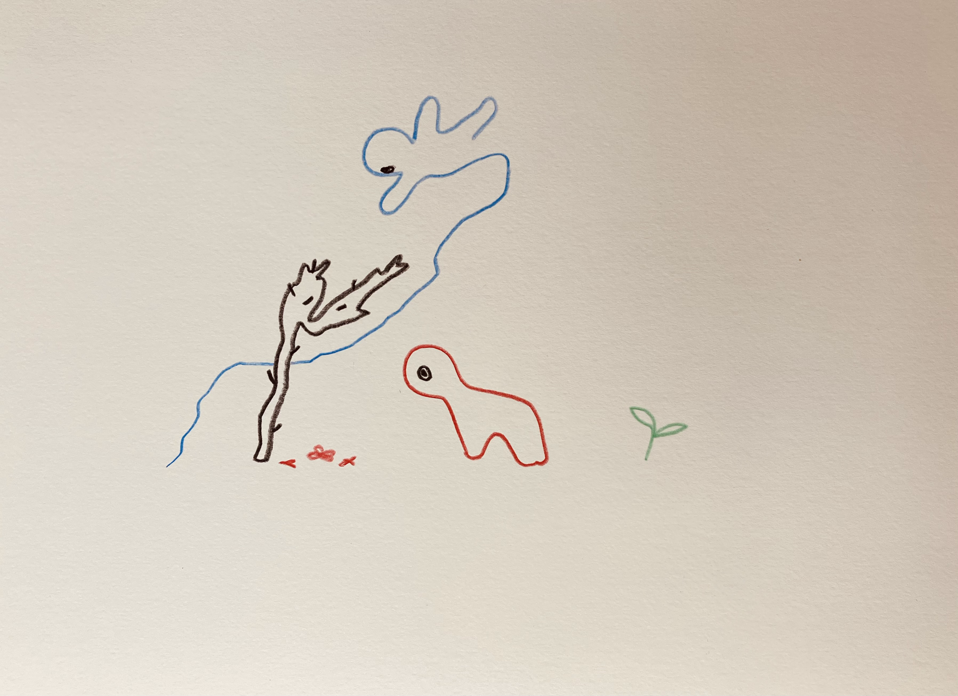resonanz_25-004.jpg

Zur Übersicht “Resonanzräume der Usien“

